概要设计说明书

1. **体系结构设计**

本舌象处理系统使用C/S架构，结构图如下：

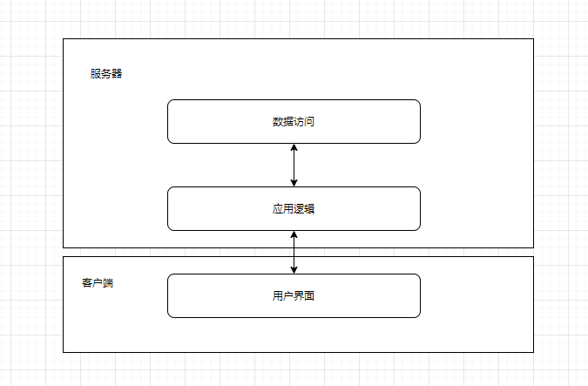

1. **数据设计**

用户舌像表：舌像编号（唯一）、用户ID、舌像图片、图片时间、舌色、舌形、齿痕、苔色、分类结果、诊断建议。

典型舌像表：舌象编号、舌象图片、舌色、舌形、齿痕、苔色、诊断建议、分类结果。

用户信息表：用户编号、用户名、密码、姓名、性别、年龄、婚姻状况、联系方式、籍贯、居住地、职业。

病症建议表：编号，病症，建议。

1. **对象设计**

应用逻辑：

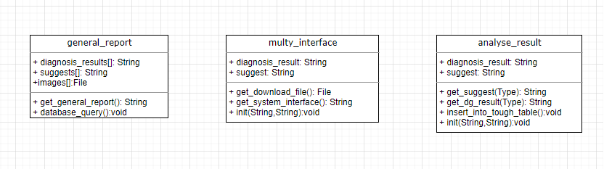

|  |  |
| --- | --- |
| general_report | 获取用户一个疗程内所有数据的综合报告，并给出分析和建议，比如是否康复良好，日常生活的注意事项等。 |
| multy_interface | 提供用户下载的文件接口和系统的字符串接口。 |
| analyse_result | 根据分类结果和内部推理规则得出病症，并从数据库内查询相应病症的解决办法。同时更新舌象数据库 |

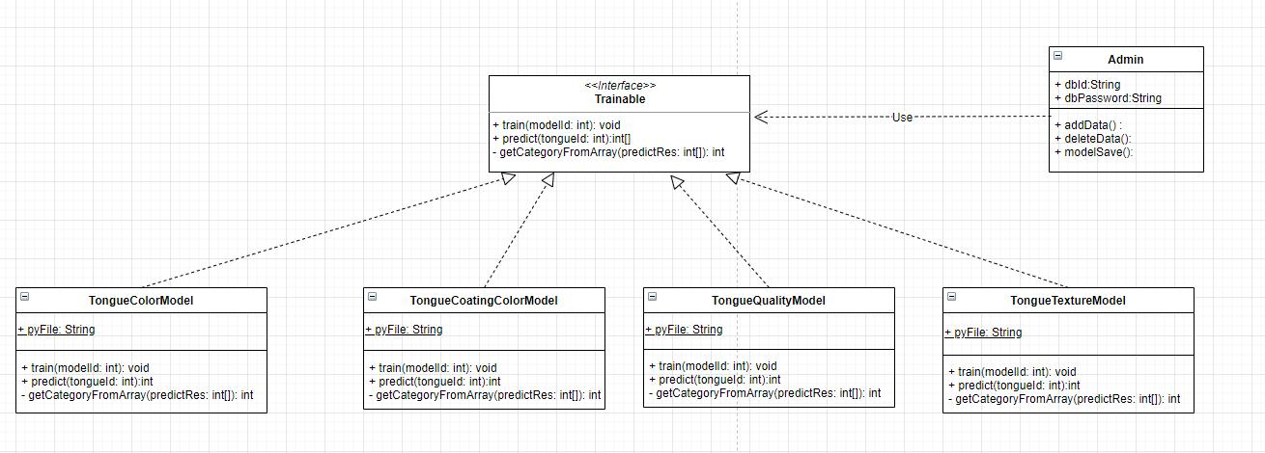

|  |  |
| --- | --- |
| train() | 模型训练函数 |
| predict() | 预测函数，输入舌图ID，返回预测特征矩阵 |
| getCategoryFromArray() | 私有函数供predict函数调用，处理特征矩阵返回类别 |
| addData() | 增添数据进入数据库 |
| deleteData() | 删除数据库中的脏数据 |
| modelSave() | 模型保存函数，保存模型 |

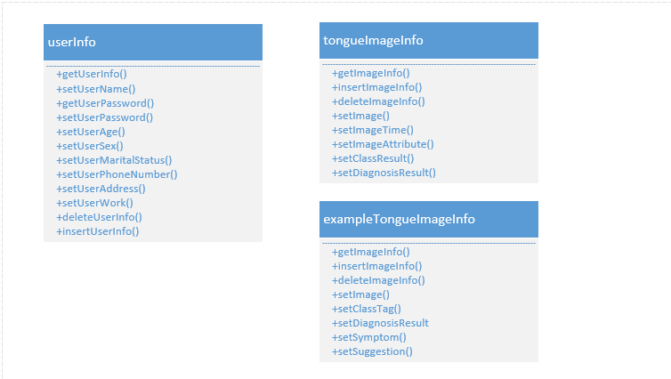

1. **界面设计**